- Realiza la siguiente planilla de manera que quede lo más parecida a la que ves aquí (bordes, sombreados, alineaciones, formatos de letra y tamaño)
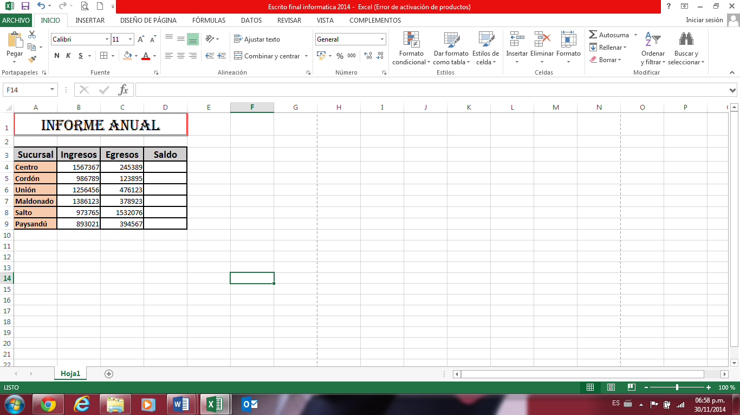

- Crear más abajo una segunda planilla para calcular el total de ingresos de las sucursales de Centro, Maldonado y Paysandú.
- Promedio de Egresos de las sucursales de Cordón, Unión y Salto.
- Máximo de Egresos de todas las sucursales.
- Mínimo de Ingresos de todas las sucursales.
- Agregar signo monetario con un decimal a las 2 planillas.

